课题名称：生成式人工智能侵权责任的归责构造与规范适用研究
1. [选题说明] 选题所研究的具体问题、研究视角和核心概念（300字以内）。
2. [选题依据] 国内外相关研究的学术史梳理及研究进展（略写）；相对于已有研究特别是国家社科基金同类项目的独到学术价值和应用价值。
3. [研究内容] 课题研究的主要目标、重点难点、整体框架、研究计划及其可行性等。（框架思路要列出提纲或目录）
4. [创新之处] 在学术观点、研究方法等方面的特色和创新。
5. [预期成果] 成果形式、宣传转化及预期学术价值和社会效益等。（略写）
6. [参考文献] 开展本课题研究的主要中外参考文献。（略写）
一、[选题说明]
以ChatGPT为代表的生成式人工智能已深度嵌入内容生产、信息服务与商业决策，其生成内容引发的诽谤、知识产权侵害与人格权损害纠纷在司法实践中不断涌现。民法典侵权责任编以过错责任为中心的归责体系，在应对服务提供者注意义务界定、过错认定标准与责任分配等新问题上显现解释力不足，网络侵权条款能否径行适用亦存争议，亟须法学理论作出体系性回应。本课题聚焦生成式人工智能侵权责任，拟回答的核心问题是：服务提供者应适用何种归责原则，其过错与注意义务如何认定，风险控制能力、技术中立性等因素如何影响责任构成与分担，相关规则应如何在现行法框架内解释与配置。课题定位于以归责构造为主线，贯通责任认定与规范适用的教义学研究，为司法裁判与立法完善提供方案。
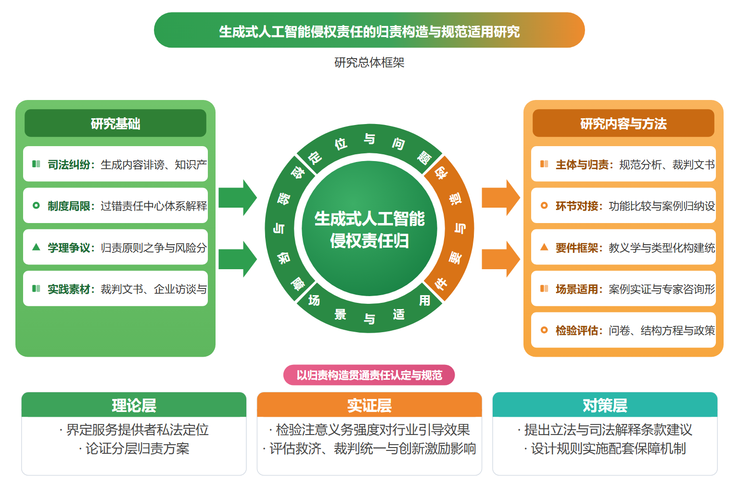
二、[选题依据]
（一）国内外相关研究的学术史梳理及研究进展
生成式人工智能服务提供者的归责原则是当前研究的核心争议点。学界普遍认同生成式人工智能不具备民事主体资格，损害发生后应由服务提供者对外承担侵权责任，且从鼓励技术创新出发不宜课以严格责任。王利明（2025）主张对服务提供者适用过错责任，并以客观注意义务标准认定过错，考虑现有技术水平与防范成本，同时类推适用网络侵权中的“通知—删除”规则。然而，徐伟（2024）系统检讨了过错责任进路，指出以“行业通常技术水平”或违法推定过失难以解决过错证明难题，主张适用无过错责任；周学峰（2023）则持折中立场，认为宜通过一般侵权责任辅之以过错推定规则，兼顾受害人举证困难与责任负担的动态调整。袁佳音（2024）亦从归责原则、过错认定、因果关系与免责事由等方面主张优化责任认定路径。分歧的根源在于不同研究对服务提供者控制能力、受害人救济需求与产业发展激励的权衡侧重不同，且各自依托的理论框架（网络侵权、产品责任或危险责任）存在差异。杨显滨（2024）进一步以服务提供者兼具内容生产者与平台管理者的双重身份为基础，主张原则上承担补充责任，在“知道或者应当知道”情形下承担连带乃至惩罚性赔偿责任。该方向的局限在于归责原则之争尚未与具体技术架构下的风险分配机制形成体系性对接。
沿着生成式人工智能价值链与生命周期的责任构造研究正在成为新的主流路径。学界共识在于，生成内容的生产涉及训练、系统集成与服务应用等多环节多主体，继续要求服务提供者承担全部责任有违公平。张凌寒、于琳（2025）提出沿价值链在基础模型开发、系统集成、服务应用三个关键环节分别设置注意义务，以过错责任展开并针对模型“幻觉”补充适用公平责任，实现了责任主体识别与责任判断规则的双重转型。谢尧雯（2025）从公私法衔接角度论证行政监管与侵权责任的效率匹配，主张服务提供者适用产品责任并通过缺陷认定实现侵权与监管互动。李丹（2026）则将注意义务细化为模型训练阶段的数据合规与算法公正义务、运行应用阶段的内容管理与用户监督义务以及优化迭代阶段的“通知—处置”义务，并配以差异化的责任形态。这一脉络的共识是跳出传统主观过错与因果关系的单一判断，转向以注意义务设置为核心的规则建构，但因各自选取的环节划分标准不同，责任分配的具体方案尚存差异。在具体权益场景中，程啸（2026）研究了生成内容侵害肖像权与声音权益时的“可识别性”认定标准，以及侵害肖像权责任与侵害个人信息权益责任的关系处理，为场景化归责提供了精细规则。该方向尚存的局限在于跨环节、跨场景的责任衔接机制仍待整合。
侵权构成要件层面的研究以因果关系与过错认定为重点，正逐步走向类型化与精细化。主流共识是现有侵权法理论框架基本能够涵摄生成式人工智能致害情形，无须另起炉灶。程啸（2026）针对因果关系问题指出，仍应区分责任成立与责任范围的因果关系，运用条件说与相当性理论判断，且不应当采取因果关系推定规则，认定时需考虑侵权危险是否内置于系统的目标功能或任务设定之中，并重点讨论了生成内容虚假错误造成纯粹经济损失及第三人行为是否中断因果链的情形。这一立场与技术原生型侵权场景下辅以因果关系推定的主张存在明显张力，反映出学者对受害人举证障碍与规则体系自洽性之间权衡的不同：前者立足传统因果关系理论的解释力，后者基于服务提供者与受害人之间的信息不对称。过错认定方面，王利明（2025）强调区分服务提供者过错与用户过错，并以接到通知后是否及时采取必要措施作为判断过错的重要考量；周学峰（2023）与李丹（2026）亦均将“通知—处置”机制作为平衡双方利益的关键装置。熊琦（2025）在著作权领域将这一思路具体化，主张类推适用信息存储空间服务提供者的版权侵权认定规则，并在特定提示语与侵权内容稳定复现时将修改模型参数纳入必要措施范围。该方向的局限在于各构成要件的类型化研究彼此相对独立，尚未形成统一的要件联动判断框架。
生成式人工智能侵权问题的研究视角正不断向比较法与跨学科领域拓展。Novelli（2024）系统分析了欧盟现行与拟议立法框架在责任、隐私、知识产权与网络安全四个领域应对生成式人工智能尤其是大语言模型复杂性与涌现自主性方面的不足并提出完善建议，为域外规范比较提供了基础。Chen（2025）基于中国企业的调查数据，运用结构方程模型实证检验了循环经济与金融行业应用生成式人工智能的应用风险与侵权责任之间的关联，将实证方法引入侵权责任研究。Roussou（2026）针对自动驾驶车辆的法律法规框架与责任分配模式进行了系统文献综述，Wang（2026）则考察了大语言模型在交通事故责任认定中的应用，二者虽以交通场景为对象，但为智能技术致害的责任分配规则设计提供了参照。Pool（2024）通过范围综述方法评估了大语言模型在远程医疗中的负责任使用与可信人工智能议题。在国内治理层面，李希梁、张钦昱（2024）揭示了基础模型作为新型数字基础设施引发的垄断风险及现行反垄断规则的应对局限，与侵权责任研究形成公法视角的呼应。此外，李智超（2026）、刘燕楠（2025）与王声啸、魏明振（2025）分别从社会科学方法论、教育变革与经济社会系统性影响等维度考察生成式人工智能的广泛效应，拓展了理解其风险生成机理的社会背景。该方向的局限在于跨学科成果与法学归责构造研究之间尚缺乏有效的概念转换与理论对话。
已有研究围绕生成式人工智能服务提供者的归责原则、价值链上的责任分配、侵权构成要件的类型化认定以及比较法与跨学科视角展开了较为系统的探讨，在服务提供者应对外担责、归责不宜过于严苛、注意义务设置应贯穿模型训练到应用迭代全过程等方面形成了基本共识，为后续研究奠定了坚实基础。
然而，现有成果仍存在明显不足。其一，归责原则之争与价值链责任构造两条脉络各自展开，归责原则讨论未能与训练、集成、应用等具体技术环节下的风险分配机制体系性对接，跨环节、跨场景的责任衔接亦缺乏整合方案，属于学界已提及但尚未深入解决的遗留问题。
其二，过错、因果关系等构成要件的类型化研究彼此相对独立，通知处置机制、因果关系判断标准等规则分散于不同权益场景之中，尚未形成要件联动的统一判断框架，这同样属于已提及但未获深入解决的遗留问题。
其三，比较法与跨学科研究虽揭示了欧盟规范缺陷、行业应用风险及基础模型的垄断效应等丰富面向，但实证方法运用有限，且其成果与法学归责构造研究之间缺乏概念转换与理论对话，责任规则设计多停留在规范推演层面而缺少经验支撑，属于尚未受到充分关注的空白。
基于上述不足，本课题以生成式人工智能侵权责任的归责构造与规范适用研究为题，拟回答的核心问题是：如何在统一的理论框架下，将归责原则选择与生成式人工智能价值链各环节的风险控制能力相衔接，构建过错、因果关系、责任形态等要件联动的归责构造，并明确其在具体权益侵害场景中的规范适用方案，从而弥合规则分散与体系整合之间的断层。
（二）本课题的学术价值和应用价值
1.学术价值
本课题将归责原则之争与价值链责任构造两条长期平行推进的研究脉络置于同一理论框架内，以训练、集成、应用各环节的风险控制能力为联结点，提出跨环节、跨场景的责任衔接机制，拓展过错归责理论在生成式人工智能情境下的适用边界。在此基础上，以过错、因果关系、责任形态的要件联动为核心，构建统一判断框架，将分散于人格权、著作权等不同权益场景中的通知处置、因果关系认定等规则纳入体系化整合，弥补要件类型化研究彼此割裂的断层。方法上引入实证路径，通过对司法裁判与侵权纠纷样本的经验考察，为归责规则设计提供测度依据，推动规范推演与经验研究的概念转换与理论对话，形成可供后续研究检验的分析工具。
2.应用价值
研究成果可为司法裁判提供可直接援引的构成要件认定步骤与责任形态裁量方案，供法官在具体案件中进行要件联动式检验；可为立法与监管部门完善生成式人工智能服务提供者义务配置提供分环节的注意义务清单与风险分配建议，服务于算法治理相关规章的制定与修订；亦可为平台企业设计合规流程，帮助其在模型训练、内容集成、应用上线各阶段定位自身义务边界、配置留存证据与通知处置机制，降低侵权风险与合规成本。
三、[研究内容]
（一）研究目标
厘清生成式人工智能服务提供者的私法地位与归责原则之争，通过比较过错责任、过错推定与无过错责任在受害人救济、技术创新激励、证明负担分配三个维度的效果差异，提出与价值链环节风险控制能力相匹配的归责原则选择方案，并以裁判文书中过错认定理由的类型化统计作为检验依据。
打通归责原则与训练、集成、应用各技术环节的对接通道，回答各环节注意义务的内容、强度与承担主体如何确定，形成跨环节责任衔接规则，以注意义务设置能否同时解释现有判决结果并指导新型案件为衡量标准。
构建过错、因果关系、责任形态要件联动的统一判断框架，将通知处置机制、因果关系区分判断、多数人责任形态整合于同一要件体系，以该框架对既有典型案件的涵摄覆盖率和解释一致度作为评估指标。
形成归责构造在肖像、著作权、个人信息等具体权益场景中的规范适用方案，并借助行业调研与问卷数据检验规则设计的经验基础，产出可直接服务于司法裁判与立法完善的解释论结论与条款建议。
（二）重点与难点
重点一：构建归责原则与训练、集成、应用各环节风险控制能力体系性对接的分层归责方案，形成跨环节责任衔接规则。
重点二：建立过错、因果关系、责任形态要件联动的统一判断框架，并将其落实为肖像、著作权、个人信息等具体权益场景的规范适用方案。
难点一：生成式人工智能技术环节复杂且持续迭代，各环节主体的风险识别与控制能力缺乏可量化的经验证据，注意义务的内容与强度标准难以精确设定。应对：通过对头部企业的半结构化访谈与问卷调查采集风险控制成本与可行性数据，以结构方程模型检验风险因素与责任认定的关联，为义务配置提供经验支撑。
难点二：要件联动的统一判断框架须对既有判决保持解释一致又能指导新型案件，涵摄检验中框架与裁判实际可能存在冲突点，修正过程易陷入循环论证。应对：采用判决样本编码的类型化分析与逐案涵摄检验相结合的方法，以解释一致度统计结果反向迭代修正框架，并引入专家咨询对冲突规则作外部校验。
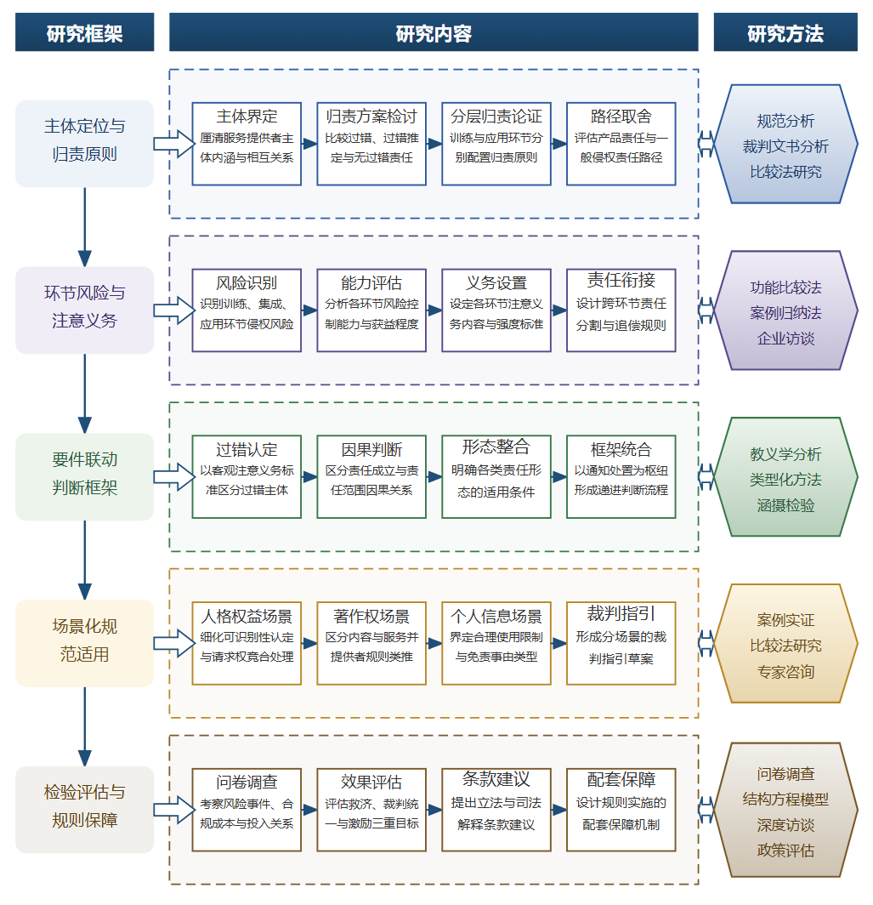

（三）整体框架
1. 生成式人工智能服务提供者的私法定位与归责原则选择问题。研究内容：界定服务提供者与模型开发者、系统集成者、专业模型研发者在《生成式人工智能服务提供者暂行办法》语境下的主体内涵与相互关系，辨析其是否属于网络服务提供者的范围以及内容生产者与平台管理者的双重身份如何影响责任基础；逐一检讨过错责任、过错推定责任与无过错责任三种方案的理据，比较其在受害人救济充分性、创新激励保留、举证负担配置上的效果差异，论证分层归责方案，即训练环节与应用环节分别配置归责原则，并评估产品责任路径与一般侵权责任路径的取舍。拟采用的方法与数据：规范分析方法梳理现行法与治理文件的责任条款；裁判文书方法收集国内生成式人工智能侵权相关判决，统计过错认定理由、举证分配与裁判结果，检验不同归责方案对既有判决的解释力；同时以欧盟人工智能法责任规则与我国方案的规范比较作为参照。
2. 归责原则与价值链各环节风险控制能力的体系性对接问题。研究内容：以基础模型开发、系统集成、服务应用三个关键环节为轴，逐一识别各环节的侵权风险来源，包括训练数据侵权、模型幻觉输出、用户诱发型侵权等，分析各环节主体的风险识别能力、损害控制能力与获益程度；在此基础上设置各环节注意义务的具体内容与强度标准，模型训练阶段的数据合规与算法公正义务、运行应用阶段的内容管理与用户监督义务、优化迭代阶段的模型改进与通知处置义务，并设计跨环节、跨场景的责任衔接规则，解决基础模型开发者与末端服务提供者之间的责任分割与追偿安排，补充讨论模型幻觉情形下公平责任的适用边界。拟采用的方法与数据：功能比较法分析各环节风险分配的制度功能；案例归纳法整理国内外典型案件，提炼法院对环节主体识别与责任判断的实际思路；辅以对头部生成式人工智能企业的半结构化访谈，了解各环节风险控制的现实成本与技术可行性。
3. 过错、因果关系、责任形态要件联动的统一判断框架构建问题。研究内容：将分散于不同权益场景的构成要件规则置于同一分析框架，过错层面采用客观注意义务标准并区分服务提供者过错与用户过错；因果关系层面区分责任成立因果关系与责任范围因果关系，检验条件说与相当性理论在生成内容致害情形的适用顺序，讨论侵权危险是否内置于系统目标功能、第三人行为介入时因果链条的判断规则以及纯粹经济损失情形的特殊性；责任形态层面整合自己责任、补充责任、连带责任与按份责任的适用条件，并以通知处置机制作为连接过错认定与责任形态的程序枢纽，形成要件之间相互印证、逐层过滤的判断流程。拟采用的方法与数据：教义学方法对民法典侵权责任编相关条款作体系解释；类型化方法将判决样本按权益类型、环节类型、用户参与度三个变量交叉归类；通过涵摄检验，将统一框架逐案适用于既有判决，统计解释一致度与冲突点，反向修正框架。
4. 归责构造在具体权益侵害场景中的规范适用问题。研究内容：选取肖像与声音权益、著作权、个人信息权益三类高发场景，分别细化归责构造的适用方案，肖像权场景解决社会一般人标准下的可识别性认定、人脸替换与去特征化视频的识别判断以及侵害肖像权与侵害个人信息权益请求权的竞合处理；著作权场景解决提供内容与提供服务的区分、类推适用信息存储空间服务提供者规则的可行性、提示语与侵权内容稳定复现时修改模型参数能否纳入必要措施以及内容标注义务的设置；个人信息场景处理合理使用规则的适用限制与免责事由类型化。拟采用的方法与数据：案例实证方法对国内外典型判决作编码分析，提取可识别性判断、必要措施认定等裁判要旨；比较法方法考察域外避风港规则在生成式人工智能语境下的司法适用经验；通过专家咨询对拟提出的解释方案进行可行性论证，形成分场景的裁判指引草案。
5. 归责构造方案的经验检验、效果评估与规则保障问题。研究内容：针对既有研究多停留于规范推演而缺少经验支撑的缺陷，设计实证检验环节，面向生成式人工智能企业、金融机构与内容平台发放问卷并采集样本，考察侵权风险事件的发生频率、争议解决方式、企业合规成本与风险控制投入之间的关系，检验注意义务设置强度与责任规则对行业行为的实际引导效果；同时评估归责构造方案对受害人救济水平、司法裁判统一性、创新激励三重目标的综合影响；在评估基础上提出立法与司法解释的条款建议，包括通知处置机制的程序细化、证据开示与因果关系证明规则的配置、行业守则与软法标准的司法审查框架，并设计规则实施的配套保障机制。拟采用的方法与数据：问卷调查与结构方程模型分析风险因素与责任认定的关联强度；深度访谈补充企业合规实践的质性材料；政策评估方法对拟提条款作成本收益分析，并通过专家论证会检验方案的可接受性。
（四）研究计划
第1阶段：收集整理国内外规范文本、判决书与行业资料，赴生成式人工智能企业调研，制定研究计划，构建归责构造整体分析框架。
第2阶段：围绕服务提供者私法定位与归责原则选择展开研究，完成裁判文书样本编码与比较分析，撰写并发表论文《生成式人工智能服务提供者分层归责原则的构造与证成》。
第3阶段：研究归责原则与价值链各环节风险控制能力的对接机制，完成企业访谈与义务配置方案设计，撰写并发表论文《生成式人工智能价值链上注意义务的跨环节配置与责任衔接》。
第4阶段：构建过错、因果关系、责任形态要件联动的统一判断框架，以典型案件作涵摄检验，撰写并发表论文《生成式人工智能侵权构成要件的联动判断框架研究》。
第5阶段：分场景细化归责构造规范适用方案，开展问卷调查与专家论证，检验规则的经验基础与可操作性。
第6阶段：整合各阶段成果，评估方案实施效果，撰写研究报告《生成式人工智能侵权责任的归责构造与规范适用研究》，申请结项。
（五）可行性分析
在思路上，课题按“归责构造是什么、为何如此构造、规范上如何配置、实施效果怎样评估”四层递进展开，从概念界定与框架构建入手，经归责原则证成与义务配置设计，到构成要件联动判断与分场景适用方案，逻辑闭环完整。在方法上，规范分析、裁判文书编码、企业调研与访谈、问卷调查与专家论证均属法学研究的成熟方法，判决书、规范文本与企业资料可通过公开数据库和实地渠道获取，数据来源现实可得。
课题组成员接受过系统的民法学与侵权法训练，熟悉归责原则、注意义务与责任形态的理论谱系，围绕人工智能治理与平台责任已有持续的文献研读积累，能够支撑归责构造的理论证成。同时，课题组与生成式人工智能企业、司法机关保持稳定的交流渠道，可为企业调研、裁判样本收集与专家论证提供条件。
研究周期内按六个阶段推进，每阶段任务单一、成果明确，各阶段之间以框架构建、机制设计、要件检验、方案细化为衔接，时间安排留有余量。规范文本、判决书、行业报告的获取渠道畅通，问卷发放与专家论证可依托既有合作网络完成，阶段性论文与研究报告的写作条件具备，课题能够按计划完成。
四、[创新之处]（此处有意多写了几个创新之处供您选择）
1. 在研究视角上，首次将归责原则之争与价值链风险构造两条独立脉络体系性对接，以基础模型开发、系统集成、服务应用三环节的风险控制能力为轴重构归责基础，为弥合规则分散与体系整合之间的断层提供统摄性分析视角。
2. 在理论框架上，突破过错、因果关系等构成要件彼此割裂的类型化研究定式，构建要件联动的统一判断框架，使通知处置机制、因果关系标准等分散规则在归责构造中获得内在贯通，提升规范适用的可操作性与逻辑一致性。
3. 在研究对象上，将专业模型研发者、系统集成者等价值链新兴主体纳入私法定界，在《生成式人工智能服务提供者暂行办法》语境下厘清各主体对外担责的规范地位，回应跨环节、跨场景责任衔接缺乏整合方案的遗留问题。
4. 在研究方法上，将实证检验环节引入侵权归责构造研究，面向生成式人工智能企业、金融机构等主体采集经验材料，对归责方案进行效果评估与规则保障设计，弥补既有研究停留于规范推演而缺少经验支撑的空白。
5. 在应用场景上，选取肖像与声音权益、著作权、个人信息权益三类高发侵害场景，将统一归责构造转化为分场景的规范适用方案，检验并细化理论框架的实践解释力，实现体系理论与个案裁判规则的贯通。
五、[预期成果]
最终成果为研究报告《生成式人工智能侵权责任的归责构造与规范适用研究》。阶段性成果包括：拟围绕生成式人工智能服务提供者的注意义务与责任标准、过错认定与因果关系证明规则、损害赔偿与责任分担机制三类子问题方向发表论文3篇；并基于实证分析形成关于生成式人工智能侵权责任立法完善与司法适用指引的政策建议稿1至2份，供监管部门与司法机关参考。
六、[参考文献]
[1] 程啸. 论生成式人工智能侵权责任中的因果关系[J]. 中国法律评论, 2026, 73-87.
[2] 程啸. 生成式人工智能侵害肖像权的侵权责任[J]. 法学论坛, 2026, 41(3):5-16.
[3] 李丹. 生成式人工智能服务提供者的阶段性注意义务与侵权责任[J]. 现代法学, 2026, 48(2):224-242.
[4] 李智超, 刘鹏, 韩啸. 生成式人工智能与社会科学方法论[J]. 公共管理与政策评论, 2026, 15(1):119-134.
[5] 熊琦. 生成式人工智能平台的著作权侵权责任[J]. 环球法律评论, 2025, 47(2):23-37.
[6] 张凌寒, 于琳. 生成式人工智能价值链上的侵权责任划分[J]. 北京行政学院学报, 2025, 72-83.
[7] 谢尧雯. 生成式人工智能价值链行政监管与侵权责任的匹配[J]. 政法论坛, 2025, 43(2):36-46.
[8] 王利明. 生成式人工智能侵权的归责原则与过错认定[J]. 中国法律评论, 2025, 64(4):15-30.
[9] 刘燕楠. 生成式人工智能与教育变革[J]. 浙江社会科学, 2025, 91.
[10] 王声啸, 魏明振. 国外学者论生成式人工智能[J]. 国外理论动态, 2025, 170-176.
[11] Javad Pool, Marta Indulska, Shazia Wasim Sadiq. Large language models and generative AI in telehealth: a responsible use lens[J]. Journal of the American Medical Informatics Association, 2024, 31(9):2125-2136.
[12] Junhua Wang, Wenhao Zhang, Ting Fu. Traffic accident liability determination using large language models[J]. Transport Policy, 2026, 187:104308.
[13] Quancheng Chen, Xuemei Hu. Tort liability for the application risk of generative artificial intelligence technology in the circular economy and financial industry: evidence from China[J]. Humanities and Social Sciences Communications, 2025, 12(1).
[14] Julia Roussou, Απόστολος Ζιακόπουλος, Armira Kontaxi. Literature review of legal frameworks and liability allocation in connected and automated vehicles[J]. Research in Transportation Business & Management, 2026, 68:101804.
[15] Claudio Novelli, Federico Casolari, Philipp Hacker. Generative AI in EU law: Liability, privacy, intellectual property, and cybersecurity[J]. Computer law & security review, 2024, 55:106066.

